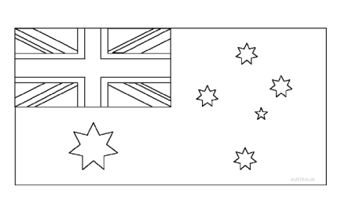 L’ Australie

L’instrument typique : le didjeridoo :

C’est l’un des instruments les plus vieux du monde. Constitué d’une grande trompe issue d’une branche d’eucalyptus creusée par des termites, il peut mesurer jusqu’à deux mètres de long pour un diamètre de 10 centimètres.

Le son particulier est produit par la mise en vibration des lèvres.

Les aborigènes en jouaient pour entrer en communication avec les dieux ou pour reproduire les sons de la nature et des animaux (par exemple, imiter le cri du kangourou ou le chant du martin-pêcheur).

Actuellement, des groupes de rock australiens intègrent le didjeridoo dans leurs chansons, ce qui fait découvrir cet instrument au grand public.

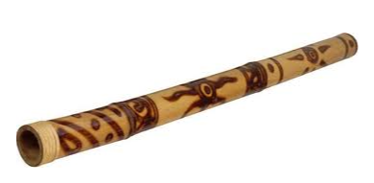

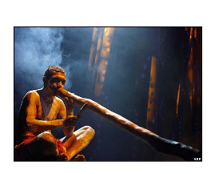

**Le didgeridoo, instrument traditionnel australien :**

Instrument de musique à vent, le **didgeridoo** est un des symboles forts de l’**Australie**. Joué à l’origine par les aborigènes du Nord du pays, le **didgeridoo** est utilisé de nos jours par de nombreux artistes contemporains. Pour le plus grand plaisir du public, les aborigènes perpétuent leurs traditions musicales et les accompagnant de danses ethniques.

http://www.youtube.com/watch?feature=player_embedded&v=o1RmWs-qoQI

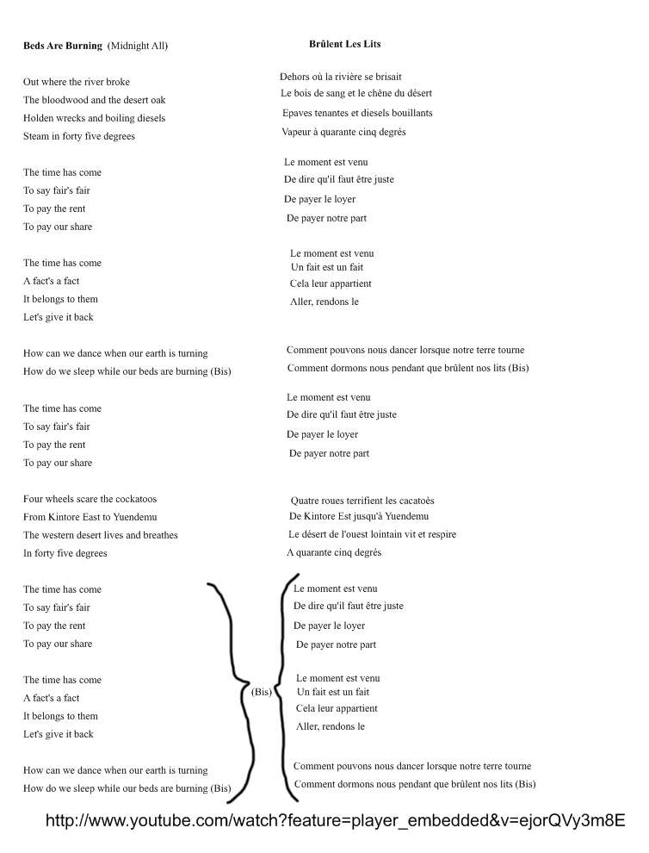

**Midnight All ou le rock engagé australien :**

Originaire de Sydney, le groupe **Midnight All** n’a jamais caché son engagement politque : l’écologie et la défense des aborigènes sont des thèmes qu’ils abordent dans les 16 albums de leur carrière. Le titre ***Beds Are Burning*** les a notamment fait connaitre partout dans le monde.